ช.ผลการดำเนินงาน
อบต.หนองงูเหลือม ได้ดำเนินการโครงการตามเทศบัญญัติงบประมาณ ปี 2562 ในเขตพื้นที่ โดยได้รับความร่วมมือ การส่งเสริมและสนับสนุนจากภาคประชาชน ภาครัฐ และภาคเอกชนในพื้นที่ตลอดจนโครงการต่างๆ ประสบผลสำเร็จด้วยดี ก่อให้เกิดประโยชน์แก่ประชาชนทั้งในพื้นที่และพื้นที่ใกล้เคียง โดยมีผลการดำเนินงานที่สำคัญดังนี้
อปท. ใส่ข้อมูลผลการดำเนินการ เช่น แผนภูมิ ตาราง กราฟเปรียบเทียบ รูปถ่าย ผลการสำรวจความคิดเห็นของประชาชน หรือ ข้อมูลผลการดำเนินงานด้านอื่น ๆ

- โครงการขับขี่ปลอดภัย

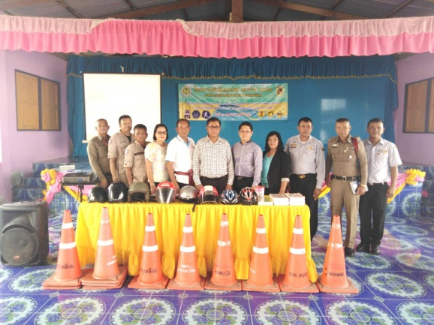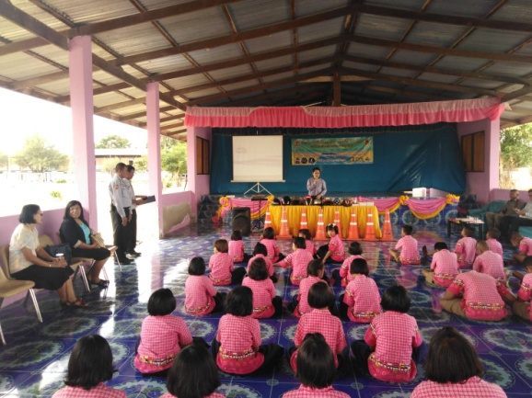
- โครงการเฝ้าระวังป้องกัน ป้องกันปัญหายาเสพติด
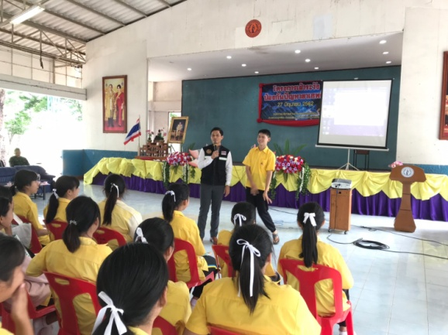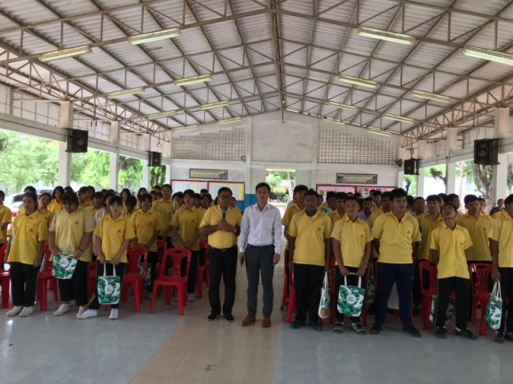

- โครงการฉลองวันแห่งชัยชนะของท่านท้าวสุรนารี
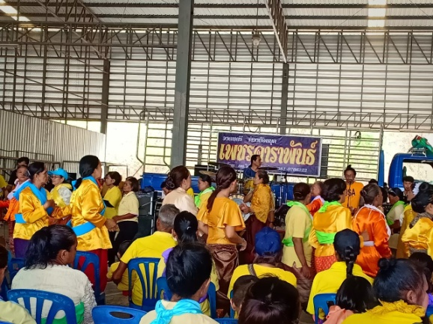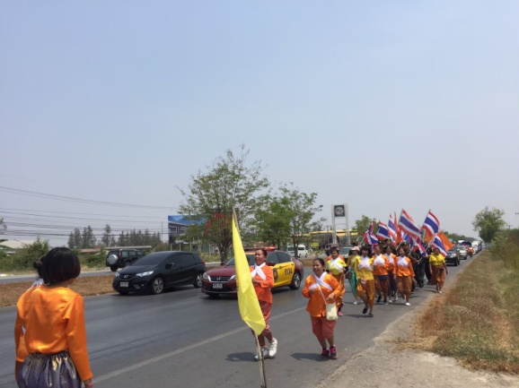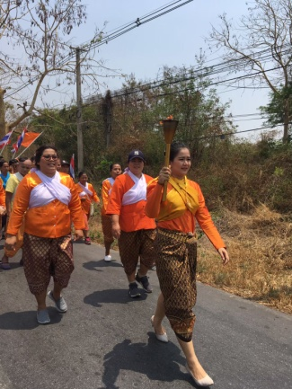

- โครงการปลูกป่าและหญ้าแฝกเฉลิมพระเกียรติ
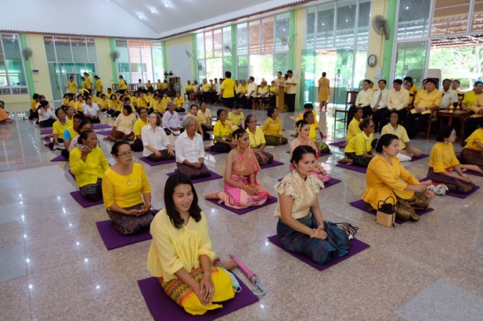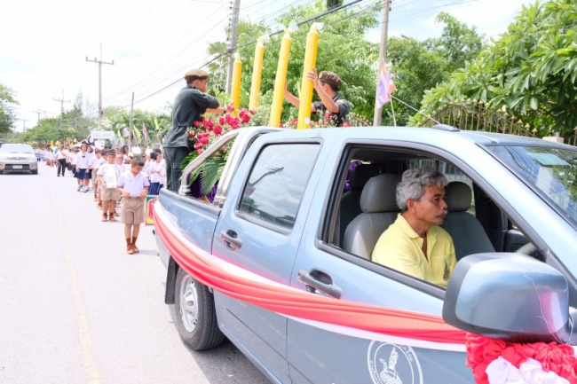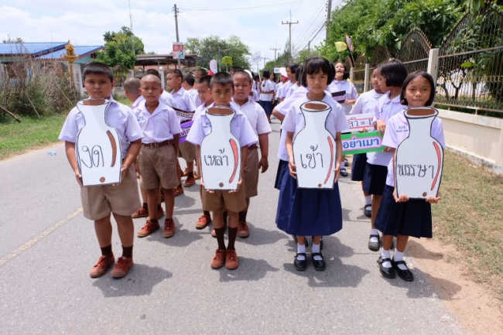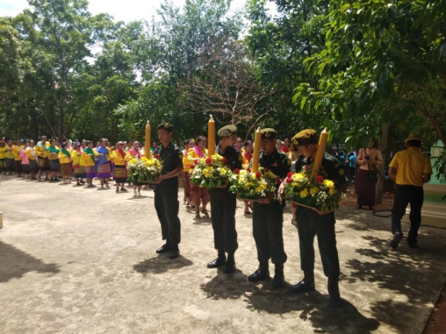

- โครงการรณรงค์รักษาสิ่งแวดล้อม
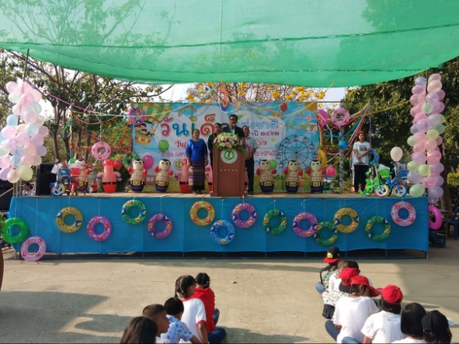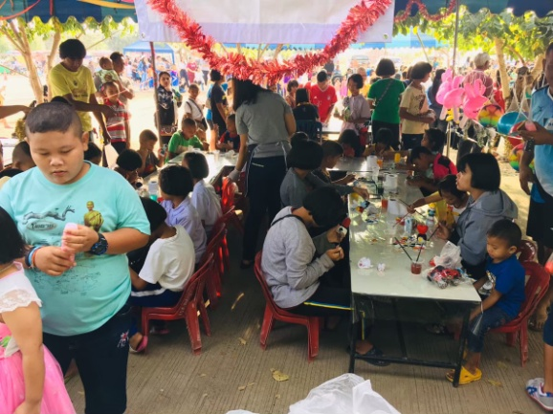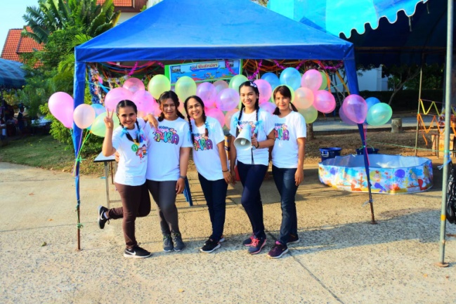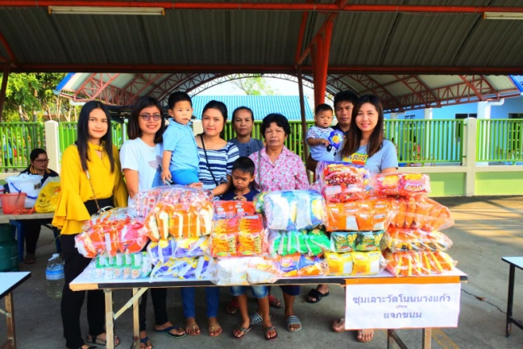
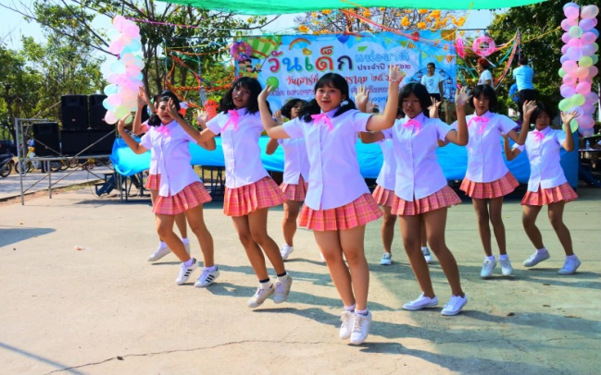
- โครงการประชุมประชาคมหมู่บ้าน
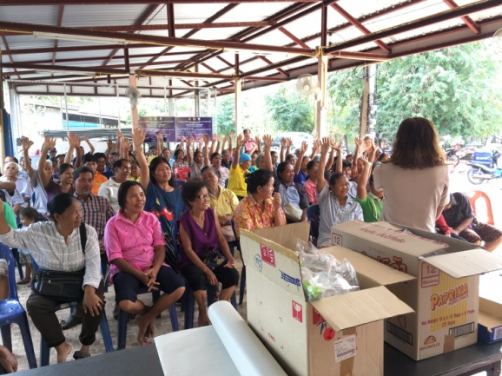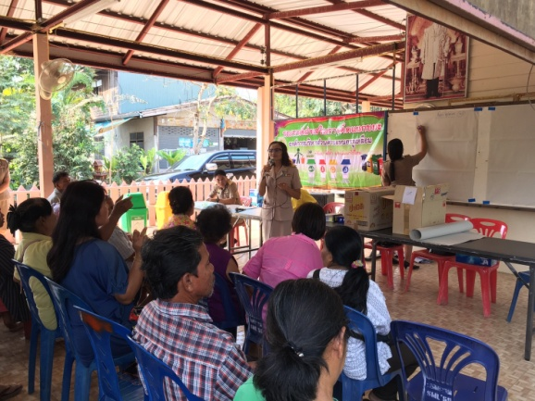
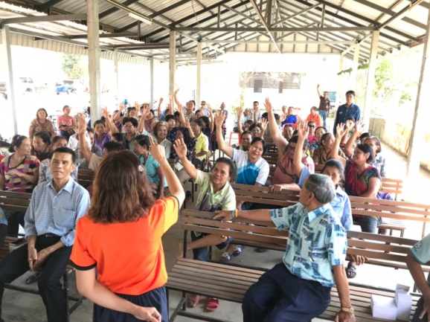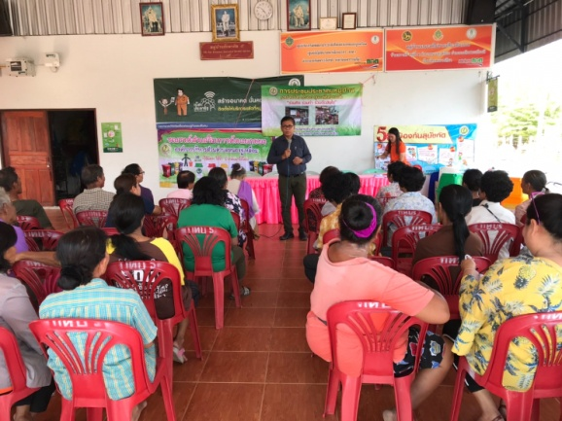

- โครงการส่งเสริมจริยธรรมสำหรับผู้บริหารท้องถิ่น สมาชิกสภาและพนักงานส่วนตำบล
